Работа с обработкой

"Управление характеристиками мед. оборудования"

Для работы с функционалом «Управление характеристиками мед. оборудования» пользователю необходимо иметь профиль с одноименным названием (управление характеристиками мед. оборудования).
Для пользователя с соответствующим правами система выглядит следующим образом:
Обработка «Управление характеристиками мед. оборудования» располагается в подсистеме «Материально технической обеспечение» блок «Оборудование».
Открыв форму обработки двойным щелчком, появится окно со списком оборудования в левой части и необходимыми характеристиками в правой (как показано на рисунке ниже).
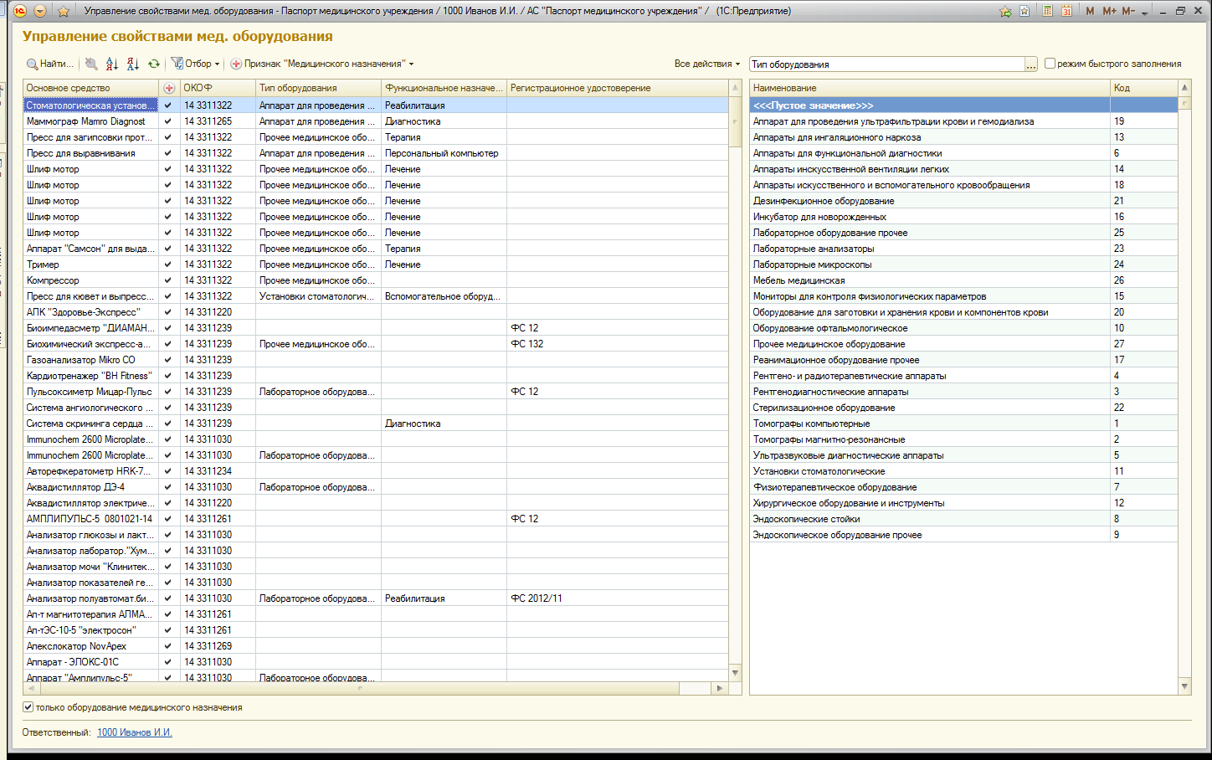
Для групповой простановки признака «Медицинского назначения» воспользуемся кнопкой в верхней части формы. По выбранному в справочнике значению ОКОФ, всем элементам оборудования, имеющим такое же значение ОКОФ, присвоится признак «медицинского назначения».
Снизу формы есть фильтр «только оборудование медицинского назначения», который помогает настроить список выводимого на экран оборудования: отображать все оборудования или же только медицинские изделия.
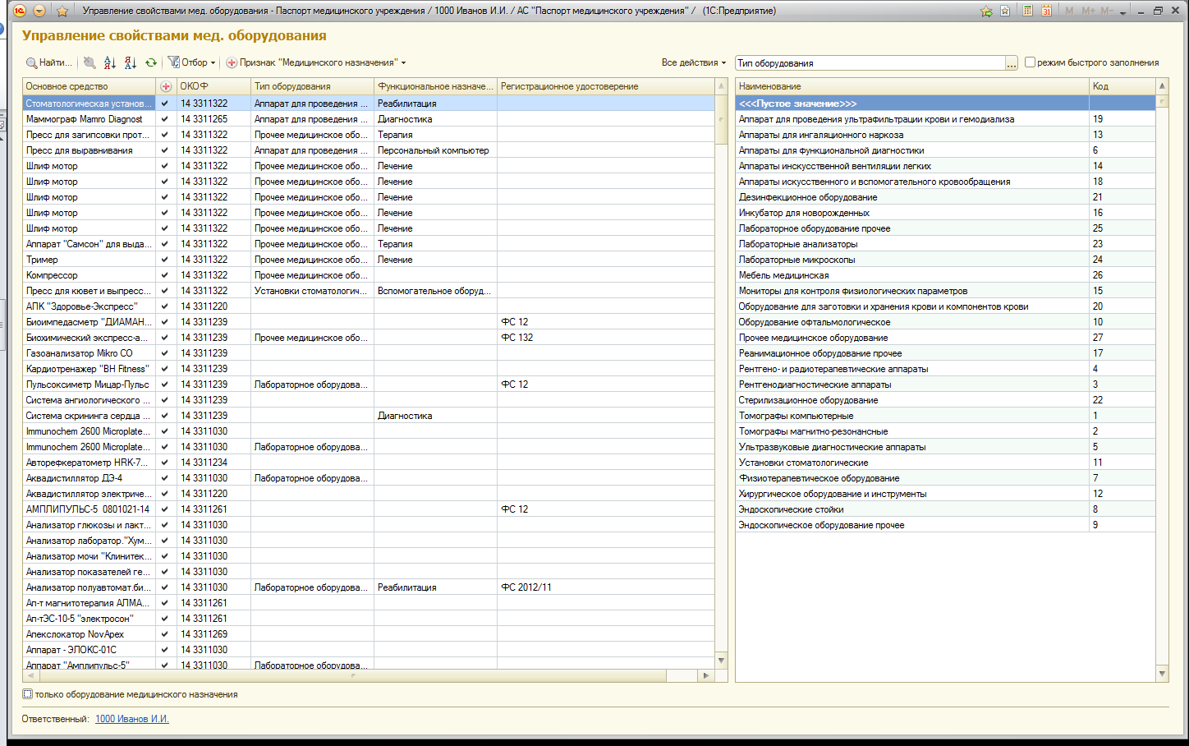
В верхней правой части экрана работает отбор по заполняемым характеристикам: тип оборудования, функциональное назначение и регистрационное удостоверение.
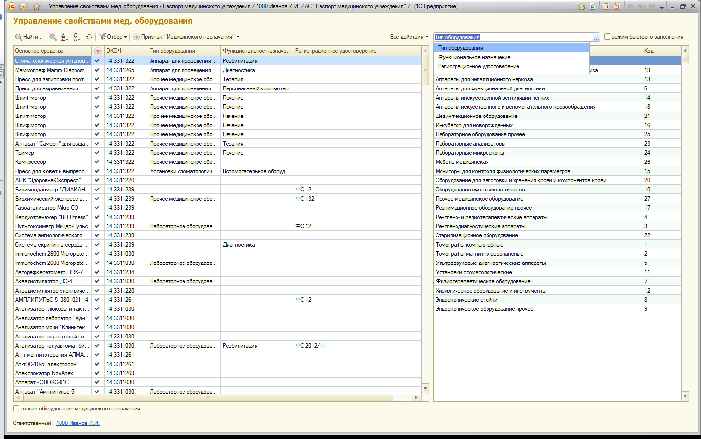
Для быстрого заполнения типа оборудования необходимо задать соответствующий отбор. Выделив в левой части экрана строчку с основным средством, а в правой – значение нужного типа оборудования, активируем режим быстрого заполнения (проставляем галочку).

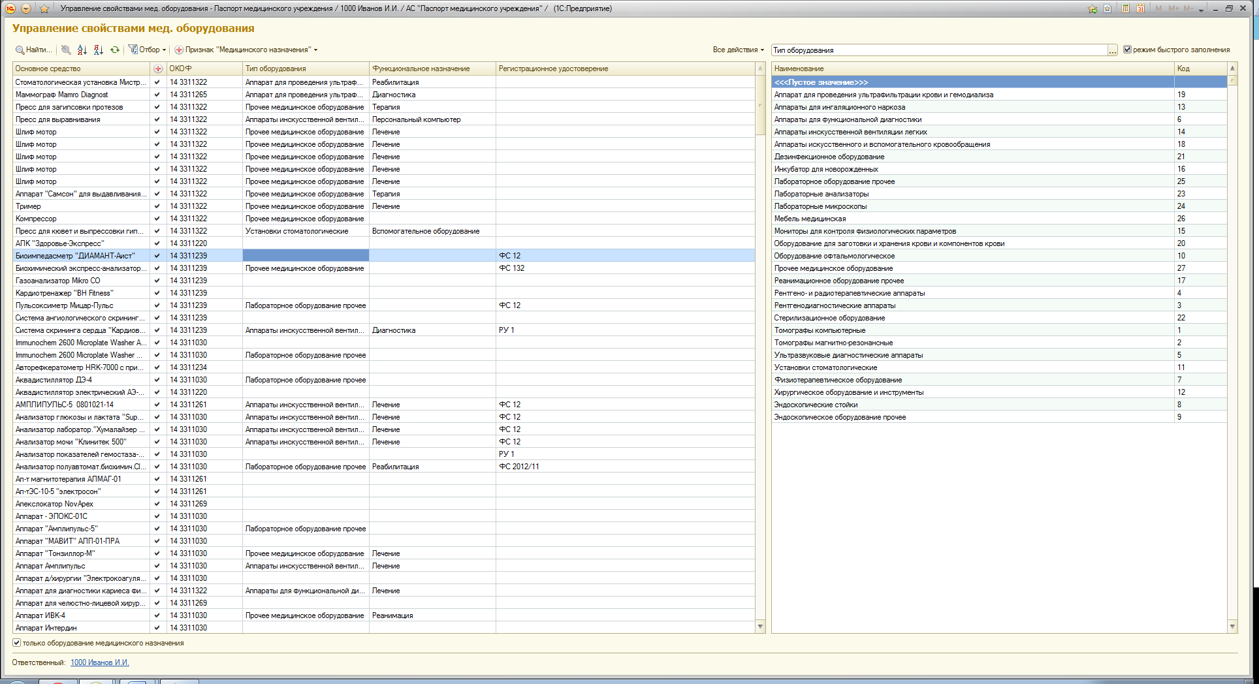
Далее, щелкая в левой части экрана по ОС, мы автоматически заполняем этим элементам выбранный тип. Для очистки ошибочно проставленного значения характеристики используется «Пустое значение».
Для того, чтобы пролистать список ОС в поисках необходимого оборудования, необходимо отключать режим быстрого заполнения.
Аналогично заполнятся функциональное назначение для оборудования.

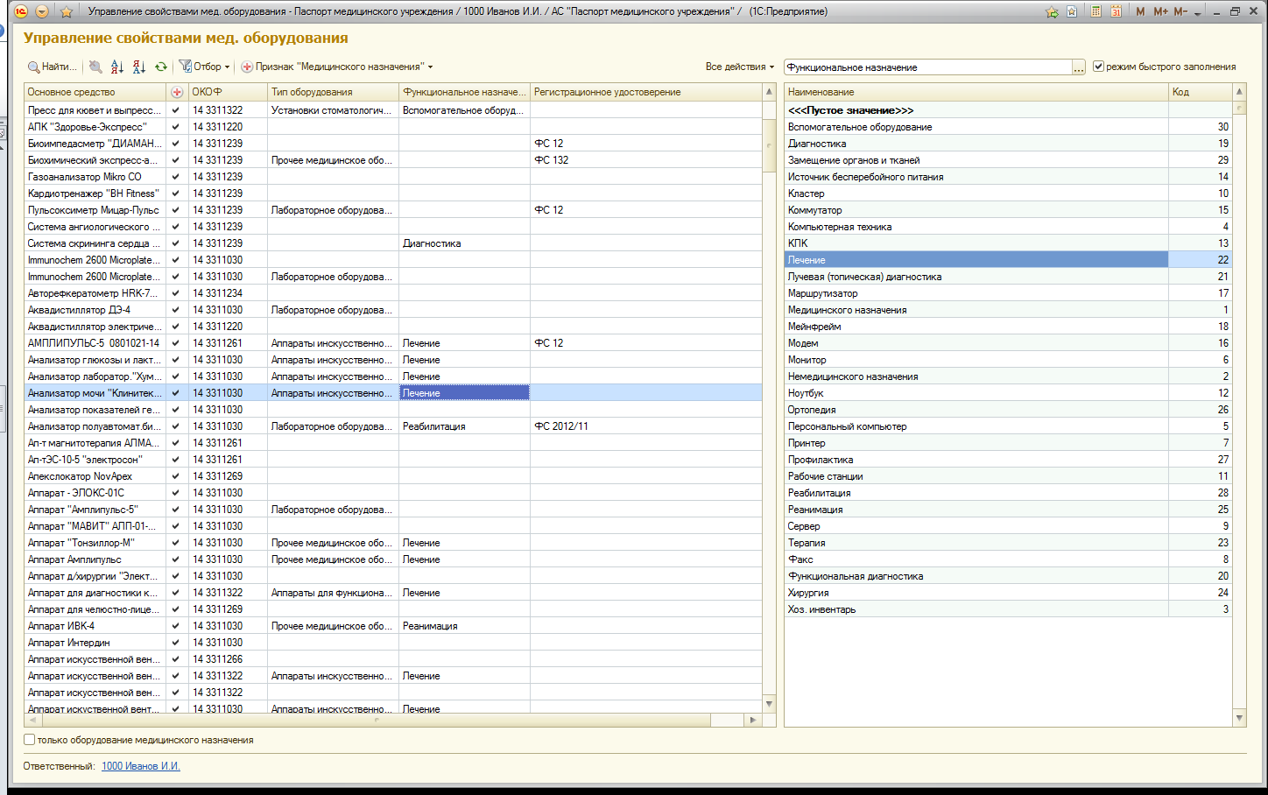
Сделав отбор по регистрационным удостоверениям, в правой части экрана отобразится список внесенных ранее удостоверений мед. изделий по данному ЛПУ.
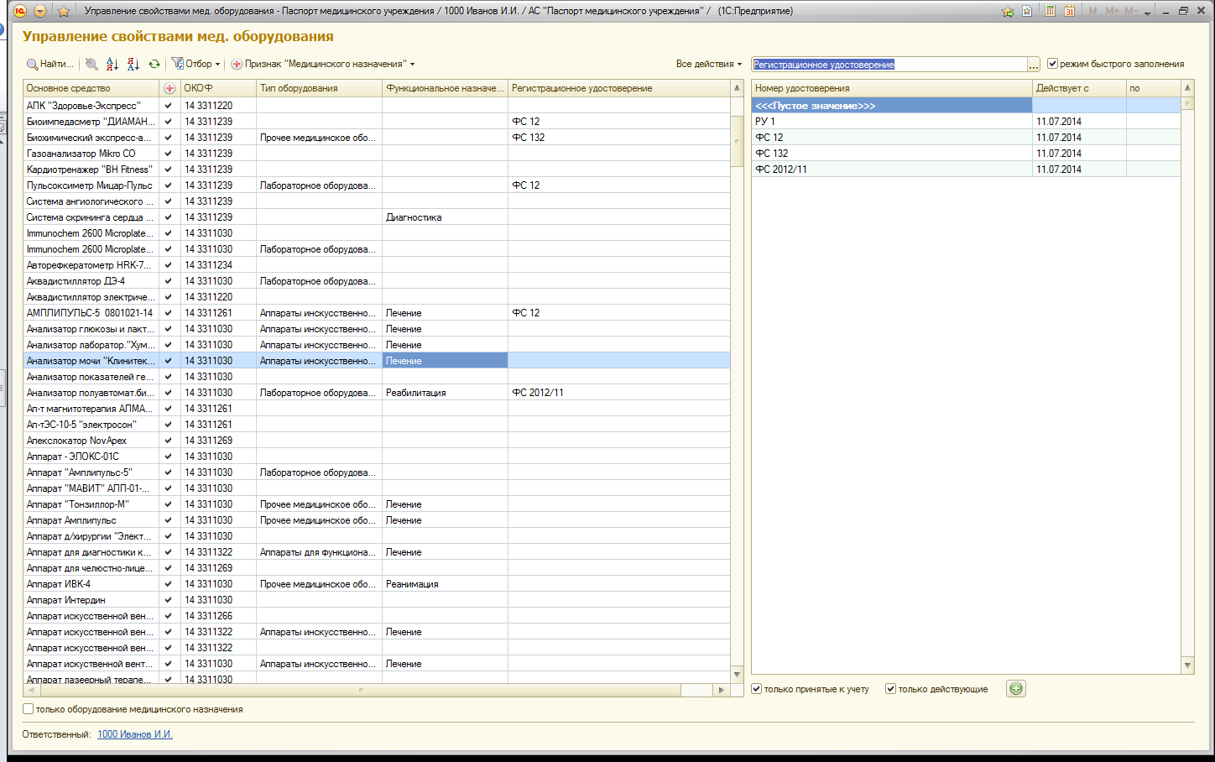
С помощью режима быстрого заполнения можно быстро заполнить регистрационное удостоверение выбранным основным средствам. Если же нужного удостоверения в списке нет, его необходимо добавить с помощью кнопки в нижней правой части формы.
На форме заполнения регистрационного удостоверения вносятся все актуальные данные, которыми обладает пользователь.
На второй вкладке регистрационного удостоверения «Список мед.оборудования» можно сразу добавить основные средства, на которые выдано данное удостоверение.

Для удобной работы со списком основных средств существует командная панель, которая позволяет организовать поиск по необходимому значению (кнопка «Найти»), сортировка по возрастанию и убыванию значений выбранного столбца, а также установить отбор по инвентарному номеру или материально-ответственному лицу (как показано на рисунке ниже).
Отбор по инвентарному номеру позволяет быстро найти владельца инвентарного объекта, т.е. основное средство и перенести его в основную форму (см. рисунки ниже).
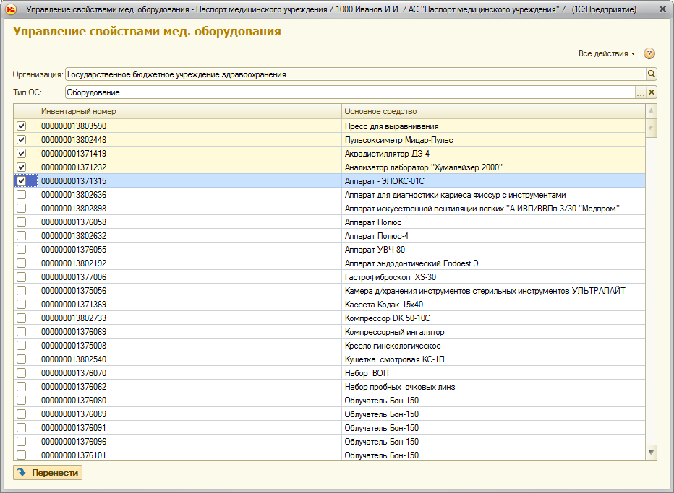
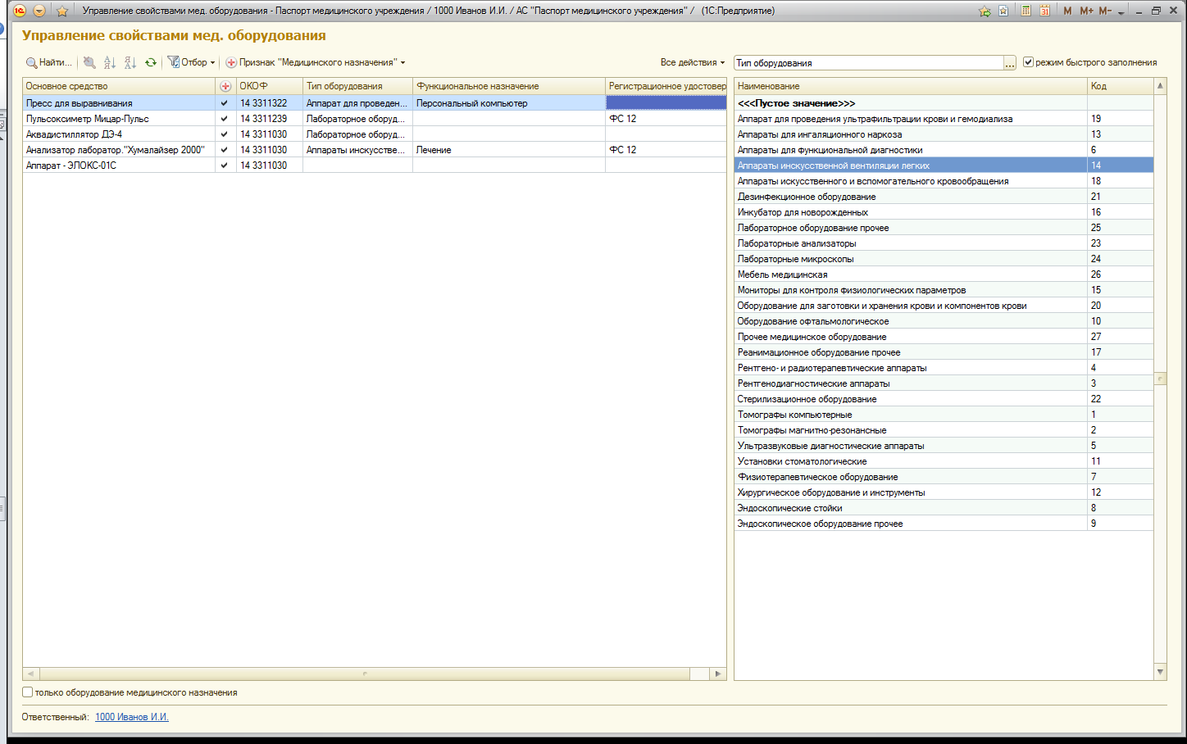
Отбор по МОЛу также дает возможность быстрого поиска основного средства и перенос его на основную форму для дальнейшей работы с ним (см. рисунки ниже).
